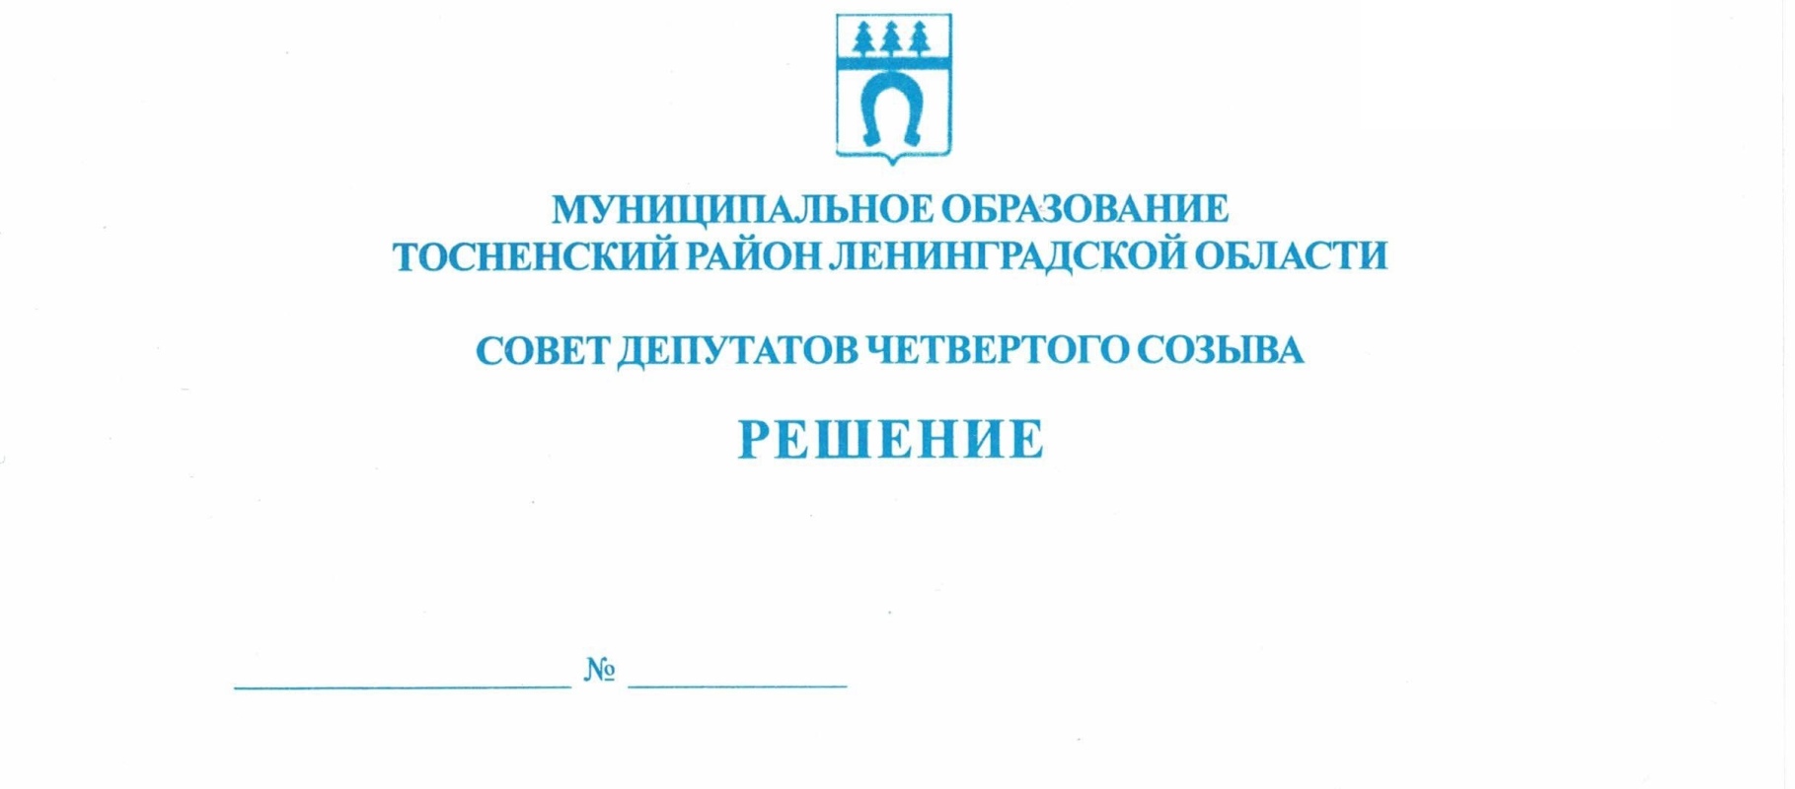

28.04.2021 102

Об избрании депутатов совета депутатов муниципального
образования Тосненский район Ленинградской области
в состав постоянной комиссии совета депутатов муниципального
образования Тосненский район Ленинградской области
четвертого созыва

В соответствии с Положением о постоянных комиссиях совета депутатов муниципального образования Тосненский район Ленинградской области, утвержденным решением совета депутатов муниципального образования Тосненский район Ленинградской области от 31.07.2018 № 205, решением совета депутатов Тосненского городского поселения Тосненского муниципального района Ленинградской области четвертого созыва от 24.03.2021 № 82 «Об избрании депутата совета депутатов Тосненского городского поселения Тосненского муниципального района Ленинградской области в состав совета депутатов муниципального образования Тосненский район Ленинградской области» совет депутатов муниципального образования Тосненский район Ленинградской области

РЕШИЛ:

1. Избрать депутатов совета депутатов муниципального образования Тосненский район Ленинградской области: Бородулина Романа Вадимовича в состав постоянной комиссии по социальной и жилищной политике, по местному самоуправлению совета депутатов муниципального образования Тосненский район Ленинградской области, Сакулина Георгия Васильевича в состав постоянной комиссии по экономической политике совета депутатов муниципального образования Тосненский район Ленинградской области.
2. Аппарату совета депутатов муниципального образования Тосненский район Ленинградской области обеспечить официальное опубликование и обнародование настоящего решения.

Глава муниципального образования В.В. Захаров

Попова Елена Николаевна, 8(81361)33259
14 га

